MISA CON NIÑOS folleto

9 de febrero del 2025

T. Ordinario-5º C
LUCAS 5, 1-11: “Maestro, no hemos cogido nada pero por tu palabra, echaré las redes”
Mensaje: Elijamos el lado que nos dice Jesús
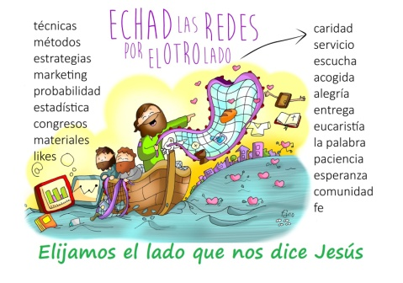
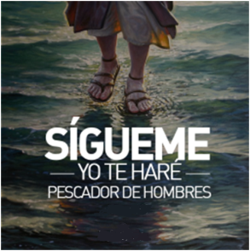
1. MONICIÓN DE ENTRADA
Hermanos y hermanas: sed todos bienvenidos a este encuentro dominical para celebrar nuestra fe. Aquí, junto al Señor y a los hermanos reunidos, encontramos la fuerza necesaria para dejarlo todo, para seguir a Jesús, para ser pescadores de hombres, para responder a su llamada de ser hoy de los suyos en los mares de la vida. Hoy celebramos la Campaña de Manos Unidas, cuyo objetivo es compartir con los demás lo que tenemos para que a nadie le falte lo necesario. El lema de este año es “Compartir es nuestra mayor riqueza”.

(Salimos con el póster de Manos Unidas y en el presbiterio colocamos una red de pescar, un poster de Jesús y alrededor peces de colores).

SACERDOTE: En el nombre del Padre...
El Señor que nos llama a seguirle y a cuidar de los que pasan necesidad, esté con vosotros.

2. SÚPLICAS DE PERDÓN

Sacerdote: En silencio, pongámonos ante Dios y pidámosle su perdón y su gracia.

- Niño: Tú nos llamas a seguirte dejando las redes que nos atan y esclavizan. Señor ten piedad.

- Padre: Tú nos llamas a remar más adentro, a valorar más tu amistad, a crecer en unión contigo. Cristo ten piedad.

- Catequista: Tú das tu vida por nosotros y esperas una respuesta de fe, compartiendo con los que nos necesitan. Señor ten piedad.

Sacerdote: Dios que nos conoce y nos perdona tenga misericordia de nosotros y nos reúna algún día en la vida eterna
3. MONICIÓN A LAS LECTURAS

Qué bueno sería, que con las lecturas que vamos a escuchar en este día, pidiésemos a Dios, que tengamos un encuentro personal con El. Isaías, San Pablo o los mismos discípulos, pudieron ser fieles al Señor porque tuvieron una experiencia muy fuerte del Señor. Escuchemos y ojalá nos sintamos citados a dar a conocer con más alegría, la existencia y presencia de Jesús de Nazaret. Escuchemos con especial atención hoy la carta de Pablo que es la primera profesión de fe que conocemos, el primer credo.
LECTURAS
ISAÍAS 6, 1-2a. 3-8: Aquí estoy, mándame.

El año de la muerte del rey Ozías, vi al Señor sentado sobre un trono alto y excelso: la orla de su manto llenaba el templo. Junto a él estaban los serafines, y se gritaban uno a otro diciendo: «¡Santo, santo, santo es el Señor del universo, llena está la tierra de su gloria!».
Temblaban las jambas y los umbrales al clamor de su voz, y el templo estaba lleno de humo. Yo dije: «Ay de mí, estoy perdido! Yo, hombre de labios impuros, que habito en medio de gente de labios impuros, he visto con mis ojos al Rey, Señor del universo».
Uno de los seres de fuego voló hacia mí con un ascua en la mano, que había tomado de! altar con unas tenazas; la aplicó a mi boca y me dijo: «Al tocar esto tus labios, ha desaparecido tu culpa, está perdonado tu pecado».
Entonces escuché la voz del Señor, que decía: «A quién enviaré? ¿Y quién irá por nosotros?». Contesté: «Aquí estoy, mándame».

SALMO 137: Delante de los ángeles tañeré para ti, Señor.

1 CORINTIOS 15, 3-8. 11 (BREVE): Predicamos así, y así lo creísteis vosotros.

LUCAS 5, 1-11: Dejándolo todo, lo siguieron.

Narrador: En aquel tiempo, la gente se agolpaba en torno a Jesús para oír la palabra de Dios. Estando él de pie junto al lago de Genesaret, vio dos barcas que estaban en la orilla; los pescadores, que habían desembarcado, estaban lavando las redes. Subiendo a una de las barcas, que era la de Simón, le pidió que la apartara un poco de tierra. Desde la barca, sentado, enseñaba a la gente. Cuando acabó de hablar, dijo a Simón:
Jesús: -«Rema mar adentro, y echad vuestras redes para la pesca».
Narrador: Respondió Simón y dijo:
Pedro: -«Maestro, hemos estado bregando toda la noche y no hemos recogido nada; pero, por tu palabra, echaré las redes».
Narrador: Y, puestos a la obra, hicieron una redada tan grande de peces que las redes comenzaban a reventarse. Entonces hicieron señas a los compañeros, que estaban en la otra barca, para que vinieran a echarles una mano. Vinieron y llenaron las dos barcas, hasta el punto de que casi se hundían. Al ver esto, Simón Pedro se echó a los pies de Jesús diciendo:
Pedro: -«Señor, apártate de mí, que soy un hombre pecador».
Narrador: Y es que el estupor se había apoderado de él y de los que estaban con él, por la redada de peces que habían recogido; y lo mismo les pasaba a Santiago y Juan, hijos de Zebedeo, que eran compañeros de Simón. Y Jesús dijo a Simón:
Jesús: -«No temas; desde ahora serás pescador de hombres».
Narrador: Entonces sacaron las barcas a tierra y, dejándolo todo, lo siguieron.

Palabra de Dios.

(Narrador, Jesús, Pedro).

4. ORACIÓN DE LOS FIELES

Sacerdote: A Dios nuestro Padre que por Jesús nos sigue llamando a ser sus enviados le decimos:

-Quiero caer en tus redes, Señor. -Que nos enredemos en tu misión, Señor.

1. Por la iglesia. Para que sea fuerte ante las dificultades y se deje llevar por la mano y la voz de Jesús. Oremos.

2. Por los jóvenes. Para que haya muchos que como Pedro y los demás apóstoles sigan a Jesús generosamente. Oremos.

3. Por nuestra comunidad parroquial. Para que confíe más en la fuerza de Dios que en su propia fuerza. Oremos.

4. Por los que lo están pasando mal. Los en paro, los enfermos, los que sufren por cualquier causa. Oremos.

5. Por los que pronto iniciaremos la cuaresma. Para que vivamos la cercanía a los demás y cambiemos el corazón. Oremos.

6. Por los voluntarios de Manos Unidas, por todos aquellos que colaboramos en proyectos de desarrollo. Oremos.

7. Por todos nosotros, por los misioneros y los agentes de desarrollo en el mundo. Oremos.


Sacerdote: Tú Señor conoces lo que más nos hace falta, que se haga tu voluntad.

5. PROCESIÓN DE OFRENDAS

- UNOS REMOS O BARCA:

En la Iglesia, en el mundo, en nuestra tierra, en nuestra parroquia, en nuestra familia…hacen falta personas que remen mar adentro. Es decir, que se arriesguen por conseguir con la ayuda de Dios lo que necesitamos para ser felices. Con estos remos queremos decirle al Señor que cuente con nosotros.

- PÓSTER DE PECES DE COLORES CON NUESTROS NOMBRES:

Jesús sigue hoy llamando a ser de los suyos. Nosotros queremos dejarnos caer en sus redes, queremos dejarnos pescar por él y construir su reino, siendo testigos, mensajeros de la buena noticia del evangelio.

- PAN Y EL VINO:

Finalmente, antes de seguir con la Eucaristía, traemos al altar el pan y el vino. Sin la Eucaristía todo lo que nos proponemos sería difícil de llevar a cabo o de cumplir. El pan de Dios es para nosotros la fuerza del que quiere remar en la dirección que Cristo nos marca.

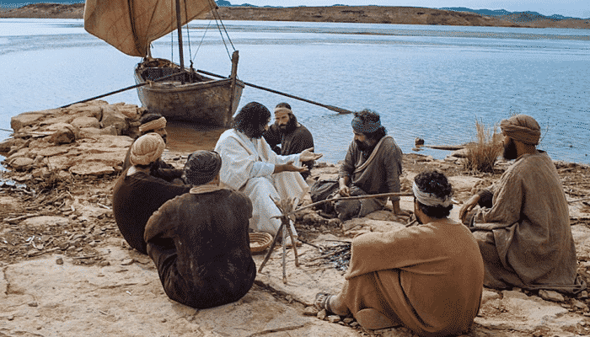
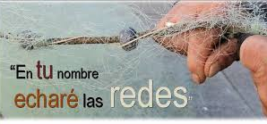
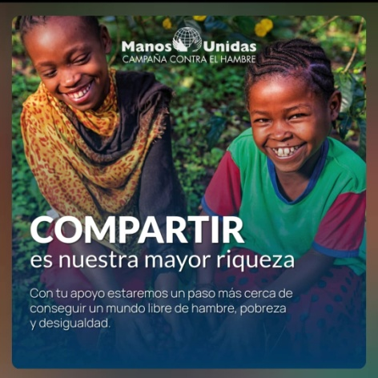

ORACIÓN DE ACCIÓN DE GRACIAS

FELIZ DOMINGO 5º
DEL TIEMPO ORDINARIO ADVIENTO
Señor, con el papa Francisco, decimos:

“Benditas las manos que se abren para acoger a los pobres y ayudarlos:
son manos que traen esperanza.

Benditas las manos que vencen las barreras de la cultura, la religión y la nacionalidad derramando el aceite del consuelo en las llagas de la humanidad.

Benditas las manos que se abren sin pedir nada a cambio, sin “peros” ni “condiciones”:
son manos que hacen descender sobre los hermanos la bendición de Dios”.

Danos, Señor, manos que compartan, que acojan, que consuelen y lleven la bendición de Dios sobre todo a los más necesitados.

